Detta dokument är den godkända produktinformationen för Pelmeg. De ändringar som har gjorts sedan tidigare procedur och som rör produktinformationen (EMA/VR/0000271752) har markerats.

Mer information finns på Europeiska läkemedelsmyndighetens webbplats: https://www.ema.europa.eu/en/medicines/human/EPAR/pelmeg

BILAGA I

PRODUKTRESUMÉ

1. LÄKEMEDLETS NAMN

Pelmeg 6 mg injektionsvätska, lösning i förfylld spruta

2. KVALITATIV OCH KVANTITATIV SAMMANSÄTTNING

Varje förfylld spruta innehåller 6 mg pegfilgrastim* per 0,6 ml injektionsvätska, lösning. Koncentrationen är 10 mg/ml baserad på enbart protein**.

*Tillverkat i Escherichia coli-celler med hjälp av rekombinant DNA-teknologi följt av konjugation med polyetylenglykol (PEG).

**Koncentrationen är 20 mg/ml om PEG-delen av molekylen inkluderas.
Styrkan hos den här produkten ska inte jämföras med styrkan hos ett annat pegylerat eller ickepegylerat protein i samma terapeutiska grupp. Se avsnitt 5.1 för mer information.

Hjälpämne med känd effekt:

Varje förfylld spruta innehåller 30 mg sorbitol (E 420).

För fullständig förteckning över hjälpämnen, se avsnitt 6.1.

3. LÄKEMEDELSFORM

Injektionsvätska, lösning.
Klar, färglös injektionsvätska, lösning.

4. KLINISKA UPPGIFTER

4.1 Terapeutiska indikationer

Reduktion av durationen av neutropeni och incidensen febril neutropeni hos vuxna patienter som behandlas med cytotoxisk kemoterapi för malignitet (med undantag för kronisk myeloisk leukemi och myelodysplasi).

4.2 Dosering och administreringssätt

Behandling med Pelmeg bör initieras och övervakas av en läkare som har erfarenhet av onkologi och/eller hematologi.

Dosering

En dos av 6 mg (en förfylld spruta) Pelmeg rekommenderas för varje kemoterapicykel och den ska ges minst 24 timmar efter behandlingen med cytotoxisk kemoterapi.

Särskilda populationer
Pediatrisk population

Säkerhet och effekt för pegfilgrastim för barn har ännu inte fastställts. Tillgänglig information finns i avsnitt 4.8, 5.1 och 5.2 men ingen doseringsrekommendation kan fastställas.

Patienter med nedsatt njurfunktion

Ingen dosjustering rekommenderas till patienter med nedsatt njurfunktion, inklusive patienter med kronisk njursvikt.

Administreringssätt

Pelmeg injiceras subkutant. Injektionerna ska ges i låret, buken eller överarmen.

Anvisningar för hantering av läkemedlet före administrering återfinns i avsnitt 6.6.

4.3 Kontraindikationer

Överkänslighet mot den aktiva substansen eller mot något hjälpämne som anges i avsnitt 6.1.

4.4 Varningar och försiktighet

Spårbarhet

För att underlätta spårbarhet av biologiska läkemedel ska läkemedlets namn och tillverkningssatsnummer dokumenteras.

Begränsade kliniska data talar för en liknande jämförbar effekt avseende återhämtningstid från svår neutropeni mellan pegfilgrastim och filgrastim hos patienter med de novo akut myeloisk leukemi (AML) (se avsnitt 5.1). De långsiktiga effekterna av Pelmeg har emellertid inte fastställts vid AML och det bör därför användas med försiktighet hos den här patientpopulationen.

Granulocytkolonistimulerande faktor kan främja tillväxt av myeloida celler in vitro och liknande effekter kan ses hos vissa icke-myeloida celler in vitro.

Säkerhet och effekt av Pelmeg har inte undersökts hos patienter med myelodysplastiskt syndrom, kronisk myeloisk leukemi och sekundär AML och det bör därför inte användas hos sådana patienter. Särskild försiktighet bör iakttas för att skilja diagnosen blasttransformation av kronisk myeloisk leukemi från AML.

Säkerhet och effekt av administrering av Pelmeg hos patienter med de novo AML som är < 55 år med cytogenetik t(15;17) har inte fastställts.

Säkerhet och effekt av Pelmeg har inte undersökts hos patienter som får högdos-kemoterapi. Detta läkemedel bör inte användas för att öka dosen av cytotoxisk kemoterapi utöver fastställda dosanvisningar.

Pulmonella biverkningar

Pulmonella biverkningar, framförallt interstitiell pneumoni, har rapporterats efter administrering av G-CSF. Hos patienter som nyligen haft lunginfiltrat eller pneumoni kan risken vara större (se avsnitt 4.8). Debut av pulmonella symtom som hosta, feber och dyspné inklusive radiologiska fynd såsom lunginfiltrat och försämrad lungfunktion tillsammans med ett ökat neutrofilantal kan vara begynnande tecken på akut andnödssyndrom (ARDS). Under sådana omständigheter bör läkaren avgöra om behandlingen med Pelmeg bör avbrytas och lämplig behandling ges (se avsnitt 4.8).

Glomerulonefrit

Glomerulonefrit har rapporterats hos patienter som får filgrastim och pegfilgrastim. I allmänhet går glomerulonefrit tillbaka efter en sänkning av dosen eller utsättning av filgrastim eller pegfilgrastim. Kontroller av urinprover rekommenderas.

Kapillärläckagesyndrom

Kapillärläckagesyndrom har rapporterats efter administrering av granulocytkolonistimulerande faktor. Det utmärks av hypotoni, hypoalbuminemi, ödem och hemokoncentration. Patienter som utvecklar symtom på kapillärläckagesyndrom ska övervakas noga och deras symtom behandlas rutinmässigt, vilket kan innebära behov av intensivvård (se avsnitt 4.8).

Splenomegali och mjältruptur

Normalt asymtomatiska fall av splenomegali och fall av mjältruptur, inklusive några dödliga fall, har rapporterats efter administrering av pegfilgrastim (se avsnitt 4.8). Mjältens storlek ska därför monitoreras noggrant (t.ex. klinisk undersökning, ultraljud). Diagnosen mjältruptur bör övervägas hos patienter som rapporterar smärta i övre vänstra kvadranten av buken eller smärta vid axelns spets.

Trombocytopeni och anemi

Behandling med enbart pegfilgrastim förhindrar inte trombocytopeni och anemi orsakad av bibehållen myelosuppressiv fulldos-kemoterapi enligt föreskrivet doseringsschema. Regelbunden kontroll av trombocytantal och EVF-värden (erytrocytvolymfraktion) rekommenderas. Särskild försiktighet ska iakttas vid administrering av cytostatika, ensamma eller i kombination, som är kända för att orsaka allvarlig trombocytopeni.

Myelodysplastiskt syndrom och akut myeloisk leukemi hos patienter med bröst- och lungcancer

I observationsstudier efter godkännandet för försäljning har pegfilgrastim tillsammans med kemoterapi och/eller strålbehandling förknippats med utveckling av myelodysplastiskt syndrom (MDS) och akut myeloisk leukemi (AML) hos patienter med bröst- och lungcancer (se avsnitt 4.8). Patienter med bröst- och lungcancer ska övervakas efter tecken och symtom på MDS/AML.

Sicklecellanemi

Sicklecellkris har associerats med behandling av pegfilgrastim hos patienter med sicklecelltrait eller sicklecellanemi (se avsnitt 4.8). Därför bör läkare iaktta försiktighet när Pelmeg förskrivs till patienter med sicklecelltrait eller sicklecellanemi och noggrann monitorering av lämpliga kliniska parametrar och laboratorievärden ska ske. Dessutom bör man vara uppmärksam på möjligt samband mellan detta läkemedel och mjältförstoring samt vaso-ocklusiv kris.

Leukocytos

Leukocytantal som är lika med eller större än 100 x 10⁹/l har observerats hos färre än 1 % av patienterna som behandlats med pegfilgrastim. Inga biverkningar som direkt kan hänföras till denna grad av leukocytos har rapporterats. En sådan ökning av antalet leukocyter är övergående och observeras vanligen 24–48 timmar efter administrering och är förenligt med de farmakodynamiska effekterna hos detta läkemedel. Med tanke på de kliniska effekterna och risken för leukocytos bör regelbundna mätningar av leukocytantalet göras under behandlingen. Om leukocytantalet är högre än 50 x 10⁹/l efter förväntat nadir, ska detta läkemedel sättas ut omedelbart.

Överkänslighet

Överkänslighet, däribland anafylaktiska reaktioner, som uppträtt vid den inledande eller de efterföljande behandlingarna har rapporterats bland patienter som har behandlats med pegfilgrastim. Avsluta behandlingen med Pelmeg permanent hos patienter med kliniskt signifikant överkänslighet. Ge inte Pelmeg till patienter som tidigare har uppvisat överkänslighet mot pegfilgrastim eller filgrastim. Om en allvarlig allergisk reaktion uppträder, ska lämplig behandling ges och patienten kontrolleras med täta mellanrum under flera dagar.
Stevens-Johnsons syndrom

Stevens-Johnsons syndrom (SJS), som kan vara livshotande eller dödligt, har rapporterats som ”sällsynt” vid behandling med pegfilgrastim. Om patienten har utvecklat SJS vid användning av pegfilgrastim får behandling med pegfilgrastim aldrig återupptas hos denna patient.

Immunogenicitet

Som för alla proteiner som används terapeutiskt föreligger en risk för immunogenicitet. Förekomsten av antikroppsbildning mot pegfilgrastim är i allmänhet låg. Bindande antikroppar förekommer som förväntat med alla biologiska medel, men de har för närvarande inte förknippats med någon neutraliserande aktivitet.

Aortit

Aortit har rapporterats hos friska personer och cancerpatienter efter administrering av G-CSF. De upplevda symtomen inbegriper feber, buksmärta, sjukdomskänsla, ryggsmärta och ökade inflammatoriska markörer (t.ex. C-reaktivt protein och antalet vita blodkroppar). I de flesta fall diagnostiserades aortit med hjälp av datortomografi och gick i allmänhet över efter utsättning av G-CSF (se avsnitt 4.8).

Övriga varningar

Säkerhet och effekt av Pelmeg för mobilisering av blodets stamceller har inte adekvat utvärderats hos patienter eller friska donatorer.

Ökad hematopoetisk aktivitet i benmärgen som svar på behandling med tillväxtfaktor har associerats med övergående positiva fynd på skelettröntgen. Detta bör beaktas vid tolkning av resultaten av skelettröntgen.

Hjälpämnen

Detta läkemedel innehåller 30 mg sorbitol per förfylld spruta motsvarande 50 mg/ml. Additiv effekt av samtidigt administrerade läkemedel som innehåller sorbitol (eller fruktos) och födointag av sorbitol (eller fruktos) ska beaktas.

Detta läkemedel innehåller mindre än 1 mmol (23 mg) natrium per 6 mg dos, d.v.s. är näst intill ”natriumfritt”.

4.5 Interaktioner med andra läkemedel och övriga interaktioner

På grund av snabbt delande myeloiska cellers potentiella känslighet för cytotoxisk kemoterapi ska Pelmeg administreras minst 24 timmar efter cytotoxisk kemoterapi. I kliniska prövningar har pegfilgrastim administrerats på ett säkert sätt 14 dagar före kemoterapi. Samtidig användning av Pelmeg med något kemoterapeutikum har inte utvärderats hos patienter. I djurmodeller har samtidig administrering av pegfilgrastim och 5-fluorouracil (5-FU) eller andra antimetaboliter visat sig potentiera myelosuppression.

Möjliga interaktioner med övriga hematopoetiska tillväxtfaktorer och cytokiner har inte specifikt undersökts i kliniska prövningar.

Möjligheten för interaktion med litium, som också främjar frisättning av neutrofiler, har inte specifikt undersökts. Det finns inget som tyder på att en sådan interaktion skulle vara skadlig.

Säkerhet och effekt av Pelmeg har inte utvärderats hos patienter som får fördröjd myelosuppressiv kemoterapi, t.ex. nitrosurea.

Specifika interaktions- eller metabolismstudier har inte utförts. Kliniska prövningar har dock inte visat någon interaktion mellan pegfilgrastim och andra läkemedel.

4.6 Fertilitet, graviditet och amning

Graviditet

Det finns inga eller begränsad mängd data från användningen av pegfilgrastim hos gravida kvinnor. Data från djurstudier har visat reproduktionstoxikologiska effekter (se avsnitt 5.3). Pelmeg rekommenderas inte under graviditet eller till fertila kvinnor som inte använder preventivmedel.

Amning

Det finns inte tillräckligt med information om pegfilgrastim/metaboliter utsöndras i bröstmjölk. En risk för det nyfödda barnet/spädbarnet kan inte uteslutas. Ett beslut måste fattas om man ska avbryta amningen eller avbryta/avstå från behandling med Pelmeg efter att man tagit hänsyn till fördelen med amning för barnet och fördelen med behandling för kvinnan.

Fertilitet

Pegfilgrastim påverkade inte reproduktionen eller fertiliteten hos råtthanar och -honor vid kumulativa veckodoser som var ungefär sex till nio gånger högre än den rekommenderade dosen till människa (baserat på kroppsytan) (se avsnitt 5.3).

4.7 Effekter på förmågan att framföra fordon och använda maskiner

Pelmeg har ingen eller försumbar effekt på förmågan att framföra fordon och använda maskiner.

4.8 Biverkningar

Sammanfattning av säkerhetsprofilen

De mest frekvent rapporterade biverkningarna var skelettsmärta (mycket vanlig (≥ 1/10)) och muskuloskeletal smärta (vanlig). Skelettsmärtan var i regel lindrig till måttlig, övergående och kunde hos de flesta patienter kontrolleras med vanliga analgetika.

Överkänslighetsreaktioner, inklusive hudutslag, nässelutslag, angioödem, dyspné, erytem, blodvallning (flushing) och hypotoni, uppträdde vid initial eller efterföljande behandling med pegfilgrastim (mindre vanliga (≥ 1/1 000, < 1/100)). Allvarliga allergiska reaktioner, inklusive anafylaxi, kan uppträda hos patienter som får pegfilgrastim (mindre vanliga) (se avsnitt 4.4).

Kapillärläckagesyndrom, som kan vara livshotande om inte behandling sätts in omedelbart, har rapporterats som mindre vanliga (≥ 1/1 000, < 1/100), hos cancerpatienter som behandlas med kemoterapi efter det att de fått granulocytkolonistimulerande faktor, se avsnitt 4.4 och stycket ”Beskrivning av valda biverkningar” nedan.

Splenomegali, vanligen asymtomatisk, är mindre vanligt.

Mjältruptur, inklusive några fall med dödlig utgång, har rapporterats som mindre vanlig efter administrering av pegfilgrastim (se avsnitt 4.4). Mindre vanliga pulmonella biverkningar, inklusive interstitiell pneumoni, lungödem, lunginfiltrat och lungfibros, har rapporterats. Mindre vanliga fall har lett till andningssvikt eller akut andnödssyndrom (ARDS), som kan ha dödlig utgång (se avsnitt 4.4).

Enstaka fall av sicklecellkris har rapporterats hos patienter med sicklecelltrait eller sicklecellanemi (mindre vanligt hos patienter med sicklecellanemi) (se avsnitt 4.4).

Biverkningar i tabellform

Data i tabellen nedan beskriver biverkningar som rapporterats i kliniska prövningar och spontanrapporter. Biverkningarna presenteras inom varje frekvensområde efter fallande allvarlighetsgrad.

MedDRA klassificering av organsystem | Biverkningar
MedDRA klassificering av organsystem | Mycket vanliga | Vanliga | Mindre vanliga | Sällsynta | Mycket sällsynta
MedDRA klassificering av organsystem | (≥ 1/10) | (≥ 1/100,  < 1/10) | (≥ 1/1 000,  < 1/100) | (≥ 1/10 000,  < 1/1 000) | (< 1/10 000)
Neoplasier; benigna, maligna och ospecificerade (inkl. cystor och polyper) |  |  | Myelodysplastiskt  syndrom¹  Akut myeloisk leukemi¹
Blodet och lymfsystemet |  | Trombocytopeni¹ Leukocytos¹ | Sicklecellanemi med kris²; Splenomegali²; Mjältruptur²
Immunsystemsjukdomar |  |  | Överkänslighets- reaktioner; Anafylaxi
Metabolism och nutrition |  |  | Förhöjning av urinsyra
Centrala och perifera nervsystemet | Huvudvärk¹
Vaskulära sjukdomar |  |  | Kapillärläckagesyndrom¹ | Aortit
Respiratoriska, torakala och mediastinala sjukdomar |  |  | Akut andnödssyndrom (ARDS)²; Pulmonella biverkningar (interstitiell pneumoni, lungödem, lunginfiltrat och lungfibros)  Hemoptys | Lungblödning
Magtarmkanalen | Illamående¹
Sjukdomar i hud och subkutan vävnad |  |  | Sweets syndrom (akut febril neutrofil dermatos)^{1,2}, Kutan vaskulit^{1,2} | Stevens-Johnsons syndrom
Muskuloskeletala systemet och bindväv | Skelettsmärta | Muskuloskeletal smärta (myalgi, artralgi, smärta i armar och ben, ryggsmärta, muskuloskeletal smärta, nacksmärta)
Njur- och urinvägssjukdomar |  |  | Glomerulonefrit²
Allmänna sjukdomar och tillstånd på administreringsställe |  | Smärta vid injektionsstället; Icke-kardiell bröstsmärta¹ | Reaktioner vid injektionsstället²
Utredningar |  |  | Förhöjning av laktatdehydrogenas och alkaliskt fosfatas¹; Övergående förhöjda värden vid leverfunktionstest för ALAT eller ASAT¹
¹ Se stycket ”Beskrivning av valda biverkningar” nedan.
² Denna biverkning har identifierats inom ramen för biverkningsrapportering efter godkännandet för försäljning men observerades inte i randomiserade, kontrollerade kliniska prövningar på vuxna. Frekvenskategorin har skattats med en statistisk beräkning baserad på 1 576 patienter som fick pegfilgrastim i nio randomiserade kliniska prövningar.

Beskrivning av valda biverkningar

Mindre vanliga fall av Sweets syndrom har rapporterats, även om bakomliggande hematologiska maligniteter kan ha spelat en roll i några av fallen.

Mindre vanliga fall av kutan vaskulit har rapporterats hos patienter som behandlats med pegfilgrastim. Mekanismen bakom vaskulit hos patienter som får pegfilgrastim är inte känd.

Reaktioner vid injektionsstället, inklusive erytem vid injektionsstället (mindre vanliga) samt smärta vid injektionsstället (vanliga) har förekommit vid initial eller efterföljande behandling med pegfilgrastim.

Vanliga fall av leukocytos (leukocytantal > 100 x 10⁹/l) har rapporterats (se avsnitt 4.4).

Reversibel, lätt till måttlig förhöjning av urinsyra och alkalisk fosfatas, utan relaterade kliniska effekter, var mindre vanliga. Reversibel, lätt till måttlig förhöjning av laktatdehydrogenas, utan relaterade kliniska effekter, var mindre vanliga hos patienter som fick pegfilgrastim efter cytotoxisk kemoterapi.

Illamående och huvudvärk var mycket vanliga hos patienter som fick kemoterapi.

Mindre vanliga förhöjda värden vid leverfunktionstester (LFT) av ALAT (alaninaminotransferas) eller ASAT (aspartataminotransferas) har observerats hos patienter efter behandling med pegfilgrastim efter cytotoxisk kemoterapi. Dessa förhöjda värden är övergående och återgår till baseline.

En ökad risk för MDS/AML efter behandling med pegfilgrastim tillsammans med kemoterapi och/eller strålbehandling har observerats hos patienter med bröst- och lungcancer i en epidemiologisk studie (se avsnitt 4.4).

Vanliga fall av trombocytopeni har rapporterats.

Fall av kapillärläckagesyndrom har rapporterats efter marknadsintroduktionen i samband med användning av granulocytkolonistimulerande faktor. Dessa fall har normalt drabbat patienter med långt framskridna tumörsjukdomar, sepsis, som behandlas med flera kemoterapeutiska läkemedel eller som genomgår aferes (se avsnitt 4.4).

Pediatrisk population

Erfarenheten hos barn är begränsad. En högre frekvens av allvarliga biverkningar har observerats hos små barn i åldern 0–5 år (92 %) jämfört med äldre barn i åldern 6–11 år och 12–21 år (80 % respektive 67 %) och vuxna. Den vanligaste rapporterade biverkningen var skelettsmärta (se avsnitt 5.1 och 5.2).

Rapportering av misstänkta biverkningar

Det är viktigt att rapportera misstänkta biverkningar efter att läkemedlet godkänts. Det gör det möjligt att kontinuerligt övervaka läkemedlets nytta-riskförhållande. Hälso- och sjukvårdspersonal uppmanas att rapportera varje misstänkt biverkning via det nationella rapporteringssystemet listat i bilaga V.

4.9 Överdosering

Enskilda doser på 300 mikrog/kg har administrerats subkutant till ett begränsat antal friska frivilliga och patienter med icke-småcellig lungcancer utan att ge allvarliga biverkningar. Biverkningarna liknade de som observerades hos försökspersoner som fick lägre doser pegfilgrastim.

5. FARMAKOLOGISKA EGENSKAPER

5.1 Farmakodynamiska egenskaper

Farmakoterapeutisk grupp: immunstimulerande medel, kolonistimulerande faktor; ATC-kod: L03AA13

Pelmeg tillhör gruppen ”biosimilars”. Ytterligare information om detta läkemedel finns på Europeiska läkemedelsmyndighetens webbplats http://www.ema.europa.eu/.

Human granulocytkolonistimulerande faktor (G-CSF) är ett glykoprotein som reglerar produktion och frisättning av neutrofila granulocyter från benmärgen. Pegfilgrastim är ett kovalent konjugat av rekombinant humant G-CSF (r-metHuG-CSF) med en enkel 20 kDa polyetylenglykolmolekyl (PEG). Pegfilgrastim är en form av filgrastim med längre duration på grund av reducerad renal clearance. Pegfilgrastim och filgrastim har identisk verkningsmekanism. Denna ger upphov till en markant ökning av antalet neutrofila granulocyter i perifert blod inom 24 timmar efter administrering, med mindre ökning av monocyter och/eller lymfocyter. Liksom med filgrastim visar de neutrofiler som produceras i samband med behandling med pegfilgrastim normal eller förbättrad funktion i tester av kemotaxi och fagocytos. I likhet med andra hematopoetiska tillväxtfaktorer har G-CSF visat in vitro stimulerande egenskaper på humana endotelceller. G-CSF kan aktivera tillväxt av myeloida celler, även maligna celler, in vitro och liknande effekt kan också ses hos vissa ickemyeloida cellinjer in vitro.

I två randomiserade dubbelblinda pivotalstudier hos patienter med bröstcancer i högriskstadium II–IV som behandlades med myelosuppressiv kemoterapi bestående av doxorubicin och docetaxel minskade pegfilgrastim, givet som en enkeldos per kemoterapicykel, durationen av neutropenin och incidensen av febril neutropeni på liknande sätt som iakttogs vid daglig administrering av filgrastim (en median av 11 dagliga administreringar). I frånvaro av tillväxtfaktorstöd har denna behandling rapporterats att resultera i en medelduration av grad 4 neutropeni i 5 till 7 dagar och en incidens av 30–40 % febril neutropeni. I en studie (n = 157) i vilken man använde en fastställd dos av 6 mg pegfilgrastim var medelduration av grad 4 neutropeni hos pegfilgrastimgruppen 1,8 dagar jämfört med 1,6 dagar hos filgrastimgruppen (skillnad 0,23 dagar, 95 % CI -0,15, 0,63). I hela studien var förekomsten av febril neutropeni hos pegfilgrastimbehandlade patienter 13 % jämfört med 20 % hos patienter behandlade med filgrastim (skillnad 7 %, 95 % CI av -19 %, 5 %). I en andra studie (n = 310) i vilken dos justerats till vikten (100 mikrog/kg) var medelduration av grad 4 neutropeni hos pegfilgrastimgruppen 1,7 dagar jämfört med 1,8 dagar hos filgrastimgruppen (skillnad 0,03 dagar, 95 % CI -0,36, 0,30). Den totala förekomsten av febril neutropeni var 9 % hos patienterna behandlade med pegfilgrastim och 18 % hos patienter behandlade med filgrastim (skillnad 9 %, 95 % CI av -16,8 %, -1,1 %).

I en placebokontrollerad, dubbelblind studie hos patienter med bröstcancer utvärderades effekten av pegfilgrastim på incidensen av febril neutropeni efter administrering av kemoterapiregimen relaterad till en förekomst av febril neutropeni på 10–20 % (docetaxel 100 mg/m² var tredje vecka under 4 cykler). 928 patienter randomiserades till antingen en enkeldos pegfilgrastim eller placebo ungefär 24 timmar (dag 2) efter kemoterapi i varje cykel. Incidensen av febril neutropeni var lägre hos patienter som randomiserades till pegfilgrastim jämfört med placebo (1 % mot 17 %, p < 0,001). Incidensen av sjukhusinläggningar och intravenös tillförsel av medel mot infektioner relaterad till en klinisk diagnos av febril neutropeni var lägre i gruppen som fick pegfilgrastim jämfört med placebo (1 % mot 14 %, p < 0,001 och 2 % mot 10 %, p < 0,001).

I en liten (n = 83), randomiserad, dubbelblind fas II-studie hos patienter som fick kemoterapi för de novo akut myeloisk leukemi, jämfördes pegfilgrastim (enkeldos om 6 mg) med filgrastim som administrerades under induktionskemoterapi. Mediantiden för återhämtning från svår neutropeni uppskattades till 22 dagar i båda behandlingsgrupperna. Långsiktiga resultat har inte studerats (se avsnitt 4.4).

I en fas II (n = 37) randomiserad, öppen multicenterstudie på barn med sarkom som fick 100 mikrog/kg pegfilgrastim efter kemoterapicykel 1 med vinkristin, doxorubicin och cyklofosfamid (VAdriaC/IE) observerades en längre duration av svår neutropeni (neutrofiler < 0,5 x 10⁹/l) hos små barn i åldern 0-5 år (8,9 dagar) jämfört med äldre barn i åldern 6–11 år och 12–21 år (6 respektive 3,7 dagar) och vuxna. Dessutom observerades en högre incidens av febril neutropeni hos små barn i åldern 0–5 år (75 %) jämfört med äldre barn i åldern 6–11 år och 12–21 år (70 % respektive 33 %) och vuxna (se avsnitt 4.8 och 5.2).

5.2 Farmakokinetiska egenskaper

Efter en subkutan engångsdos av pegfilgrastim inträffar maximal serumkoncentration av pegfilgrastim vid 16–120 timmar efter dosering, och serumkoncentrationen av pegfilgrastim bibehålls under neutropeniperioden efter myelosuppressiv kemoterapi. Eliminering av pegfilgrastim är icke-linjär i förhållande till dosen och pegfilgrastims serumclearance minskar med ökande dos. Pegfilgrastim verkar elimineras huvudsakligen genom neutrofil-medierad clearance, som blir mättad vid högre doser. I överensstämmelse med en självreglerande clearancemekanism, minskar pegfilgrastimkoncentrationen i serum snabbt efter att neutrofilåterhämtningen har börjat (se figur 1).

Figur 1. Profil för medianvärdet för pegfilgrastimkoncentration i serum och för absolut neutrofilantal (ANC) hos kemoterapibehandlade patienter efter en engångsinjektion om 6 mg
Medianvärdet för pegfilgrastimkoncentration i serum (ng/ml)

På grund av neutrofilmedierad clearancemekanism är det inte troligt att farmakokinetiken för pegfilgrastim påverkas av njur- eller leversvikt. I en öppen enkeldosstudie (n = 31) hade olika grader av nedsatt njurfunktion, inklusive kronisk njursvikt, ingen effekt på farmakokinetiken för pegfilgrastim.

Äldre

Begränsat med data tyder på att farmakokinetiken för pegfilgrastim är densamma hos äldre patienter (> 65 år) som hos vuxna.

Pediatrisk population

Farmakokinetiken för pegfilgrastim undersöktes hos 37 barn med sarkom som fick 100 mikrog/kg pegfilgrastim efter avslutad VAdriaC/IE-kemoterapi. Den yngsta åldersgruppen (0–5 år) hade en högre genomsnittlig exponering för pegfilgrastim (AUC) (± standardavvikelse) (47,9 ± 22,5 mikrog tim/ml) än äldre barn i åldern 6–11 år och 12–21 år (22,0 ± 13,1 mikrog tim/ml respektive 29,3 ± 23,2 mikrog tim/ml) (se avsnitt 5.1). Med undantag av den yngsta åldersgruppen (0–5 år) tycktes den genomsnittliga exponeringen för pegfilgrastim (AUC) hos barn vara likartad den hos vuxna patienter med högriskbröstcancer i stadium II–IV som fick 100 mikrog/kg pegfilgrastim efter avslutad behandling med doxorubicin/docetaxel (se avsnitt 4.8 och 5.1).

5.3 Prekliniska säkerhetsuppgifter

Gängse studier avseende allmäntoxicitet visade förväntade farmakologiska effekter såsom ökat leukocytantal, myeloid hyperplasi i benmärg, extramedullär hematopoes och mjältförstoring.

Inga skadliga effekter observerades hos avkomman till dräktiga råttor som fått pegfilgrastim subkutant, men hos kaniner har pegfilgrastim visat sig ha embryofetal toxicitet (embryoförlust) vid kumulativa doser som är ungefär fyra gånger högre än den rekommenderade dosen till människa. Detta observerades inte när dräktiga kaniner exponerades för dosen som rekommenderas till människa. Råttstudier har visat att pegfilgrastim kan passera placentan. Djurstudier på råtta har visat att reproduktion, fertilitet, brunstcykel, dagar mellan hopparning och kopulering samt överlevnad i livmodern inte påverkas av subkutant administrerat pegfilgrastim. Relevansen av dessa resultat är inte känd för människor.

6. FARMACEUTISKA UPPGIFTER

6.1 Förteckning över hjälpämnen

Natriumacetat*
Sorbitol (E 420)
Polysorbat 20
Vatten för injektionsvätskor
Saltsyra (för PH-justering)
Natriumhydroxid (för PH-justering)

* Natriumacetat bereds genom att natriumacetattrihydrat och ättiksyra blandas.

6.2 Inkompatibiliteter

Detta läkemedel får inte blandas med andra läkemedel, särskilt inte med natriumkloridlösningar.

6.3 Hållbarhet

2 år.

6.4 Särskilda förvaringsanvisningar

Förvaras i kylskåp (2 °C – 8 °C).

Pelmeg kan vid ett tillfälle exponeras för rumstemperatur (vid högst 30 °C) i maximalt 96 timmar. Pelmeg som har fått stå i rumstemperatur mer än 96 timmar ska kasseras.

Får ej frysas. Oavsiktlig exponering för frystemperaturer under två perioder om mindre än 72 timmar vardera påverkar inte stabiliteten hos Pelmeg negativt.

Förvaras i ytterkartongen. Ljuskänsligt.

6.5 Förpackningstyp och innehåll

Förfylld spruta (glas av typ I) med bromobutylgummipropp och nål av rostfritt stål med automatiskt nålskydd.

Varje förfylld spruta innehåller 0,6 ml injektionsvätska, lösning. Förpackningsstorlek på en förfylld spruta i blisterförpackning.

6.6 Särskilda anvisningar för destruktion och övrig hantering

Före administrering ska lösningen med Pelmeg okulärbesiktigas med avseende på synliga partiklar. Endast en lösning som är klar och färglös skall injiceras.

Kraftig omskakning av pegfilgrastim kan leda till klumpbildning och göra lösningen biologiskt inaktiv.

Låt den förfyllda sprutan nå rumstemperatur i 30 minuter innan du använder sprutan.

Ej använt läkemedel och avfall ska kasseras enligt gällande anvisningar.

7. INNEHAVARE AV GODKÄNNANDE FÖR FÖRSÄLJNING

Mundipharma Corporation (Ireland) Limited,
United Drug House Magna Drive, Magna Business Park,
Citywest Road, Dublin 24,
Irland

8. NUMMER PÅ GODKÄNNANDE FÖR FÖRSÄLJNING

EU/1/18/1328/001

9. DATUM FÖR FÖRSTA GODKÄNNANDE/FÖRNYAT GODKÄNNANDE

Datum för det första godkännandet: 20 november 2018
Datum för den senaste förnyelsen: 20 november 2023

10. DATUM FÖR ÖVERSYN AV PRODUKTRESUMÉN

Ytterligare information om detta läkemedel finns på Europeiska läkemedelsmyndighetens webbplats http://www.ema.europa.eu/

BILAGA II

A. TILLVERKARE AV DEN AKTIVA SUBSTANSEN AV BIOLOGISKT URSPRUNG OCH TILLVERKARE SOM ANSVARAR FÖR FRISLÄPPANDE AV TILLVERKNINGSSATS

B. VILLKOR ELLER BEGRÄNSNINGAR FÖR TILLHANDAHÅLLANDE OCH ANVÄNDNING

C. ÖVRIGA VILLKOR OCH KRAV FÖR GODKÄNNANDET FÖR FÖRSÄLJNING

D. VILLKOR ELLER BEGRÄNSNINGAR AVSEENDE EN SÄKER OCH EFFEKTIV ANVÄNDNING AV LÄKEMEDLET

A. TILLVERKARE AV DEN AKTIVA SUBSTANSEN AV BIOLOGISKT URSPRUNG OCH TILLVERKARE SOM ANSVARAR FÖR FRISLÄPPANDE AV TILLVERKNINGSSATS

Namn och adress till tillverkare av aktiv substans av biologiskt ursprung

3P BIOPHARMACEUTICALS SL
C/ Mocholi 2, Poligono Industrial Mocholi
31110 Noain
Spanien

Namn och adress till tillverkare som ansvarar för frisläppande av tillverkningssats

PharmaKorell GmbH
Georges-Köhler-Str. 2,
79539 Loerrach
Tyskland

PharmaKorell GmbH
Schleissheimer Strasse 373,
80935 Munich
Tyskland

Mundipharma DC B.V.
Leusderend 16
3832 RC Leusden
Nederländerna

I läkemedlets tryckta bipacksedel ska namn och adress till tillverkaren som ansvarar för frisläppandet av den relevanta tillverkningssatsen anges.

B. VILLKOR ELLER BEGRÄNSNINGAR FÖR TILLHANDAHÅLLANDE OCH ANVÄNDNING

Läkemedel som med begränsningar lämnas ut mot recept (se bilaga I: Produktresumén, avsnitt 4.2).

C. ÖVRIGA VILLKOR OCH KRAV FÖR GODKÄNNANDET FÖR FÖRSÄLJNING

- Periodiska säkerhetsrapporter

Kraven för att lämna in periodiska säkerhetsrapporter för detta läkemedel anges i den förteckning över referensdatum för unionen (EURD-listan) som föreskrivs i artikel 107c.7 i direktiv 2001/83/EG och eventuella uppdateringar som finns på Europeiska läkemedelsmyndighetens webbplats.

D. VILLKOR ELLER BEGRÄNSNINGAR AVSEENDE EN SÄKER OCH EFFEKTIV ANVÄNDNING AV LÄKEMEDLET

- Riskhanteringsplan

Innehavaren av godkännandet för försäljning ska genomföra de erforderliga farmakovigilansaktiviteter och -åtgärder som finns beskrivna i den överenskomna riskhanteringsplanen (Risk Management Plan, RMP) som finns i modul 1.8.2 i godkännandet för försäljning samt eventuella efterföljande överenskomna uppdateringar av riskhanteringsplanen.

En uppdaterad riskhanteringsplan ska lämnas in
- på begäran av Europeiska läkemedelsmyndigheten,
- när riskhanteringssystemet ändras, särskilt efter att ny information framkommit som kan leda till betydande ändringar i läkemedlets nytta-riskprofil eller efter att en viktig milstolpe (för farmakovigilans eller riskminimering) har nåtts.

BILAGA III

MÄRKNING OCH BIPACKSEDEL

A. MÄRKNING

UPPGIFTER SOM SKA FINNAS PÅ YTTRE FÖRPACKNINGEN

YTTERKARTONG TILL SPRUTA I BLISTER

1. LÄKEMEDLETS NAMN

Pelmeg 6 mg injektionsvätska, lösning i förfylld spruta
pegfilgrastim

2. DEKLARATION AV AKTIV(A) SUBSTANS(ER)

Varje förfylld spruta innehåller 6 mg pegfilgrastim per 0,6 ml (10 mg/ml) injektionsvätska, lösning.

3. FÖRTECKNING ÖVER HJÄLPÄMNEN

Hjälpämnen: natriumacetat, sorbitol (E 420), polysorbat 20 och vatten för injektionsvätskor.
Se bipacksedeln för ytterligare information.

4. LÄKEMEDELSFORM OCH FÖRPACKNINGSSTORLEK

Injektionsvätska, lösning
1 förfylld spruta med automatiskt nålskydd (0,6 ml).

5. ADMINISTRERINGSSÄTT OCH ADMINISTRERINGSVÄG

För engångsbruk.
För subkutan användning.
Viktigt: Läs bipacksedeln innan du hanterar den förfyllda sprutan.

6. SÄRSKILD VARNING OM ATT LÄKEMEDLET MÅSTE FÖRVARAS UTOM SYN- OCH RÄCKHÅLL FÖR BARN

Förvaras utom syn- och räckhåll för barn.

7. ÖVRIGA SÄRSKILDA VARNINGAR OM SÅ ÄR NÖDVÄNDIGT

Undvik kraftig omskakning.

8. UTGÅNGSDATUM

EXP

9. SÄRSKILDA FÖRVARINGSANVISNINGAR

Förvaras i kylskåp.
Får ej frysas.
Förvaras i ytterkartongen. Ljuskänsligt.

10. SÄRSKILDA FÖRSIKTIGHETSÅTGÄRDER FÖR DESTRUKTION AV EJ ANVÄNT LÄKEMEDEL OCH AVFALL I FÖREKOMMANDE FALL

11. INNEHAVARE AV GODKÄNNANDE FÖR FÖRSÄLJNING (NAMN OCH ADRESS)

Mundipharma Corporation (Ireland) Limited,
United Drug House Magna Drive, Magna Business Park,
Citywest Road, Dublin 24,
Irland

12. NUMMER PÅ GODKÄNNANDE FÖR FÖRSÄLJNING

EU/1/18/1328/001

13. TILLVERKNINGSSATSNUMMER

Lot

14. ALLMÄN KLASSIFICERING FÖR FÖRSKRIVNING

15. BRUKSANVISNING

16. INFORMATION I PUNKTSKRIFT

Pelmeg

17. UNIK IDENTITETSBETECKNING – TVÅDIMENSIONELL STRECKKOD

Tvådimensionell streckkod som innehåller den unika identitetsbeteckningen.

18. UNIK IDENTITETSBETECKNING – I ETT FORMAT LÄSBART FÖR MÄNSKLIGT ÖGA

PC
SN
NN

UPPGIFTER SOM SKA FINNAS PÅ BLISTER ELLER STRIPS

BLISTERFÖRPACKNING MED SPRUTA

1. LÄKEMEDLETS NAMN

Pelmeg 6 mg injektionsvätska
pegfilgrastim

2. INNEHAVARE AV GODKÄNNANDE FÖR FÖRSÄLJNING

Mundipharma

3. UTGÅNGSDATUM

EXP

4. TILLVERKNINGSSATSNUMMER

Lot

5. ÖVRIGT

Logotyp

UPPGIFTER SOM SKA FINNAS PÅ SMÅ INRE LÄKEMEDELSFÖRPACKNINGAR

SPRUTETIKETT

1. LÄKEMEDLETS NAMN OCH ADMINISTRERINGSVÄG

Pelmeg 6 mg injektionsvätska, lösning i förfylld spruta
pegfilgrastim
s.c.

2. ADMINISTRERINGSSÄTT

3. UTGÅNGSDATUM

EXP

4. TILLVERKNINGSSATSNUMMER

Lot

5. MÄNGD UTTRYCKT I VIKT, VOLYM ELLER PER ENHET

0,6 ml

6. ÖVRIGT

Mundipharma

B. BIPACKSEDEL
Bipacksedel: Information till användaren

Pelmeg 6 mg injektionsvätska, lösning i förfylld spruta
pegfilgrastim

Läs noga igenom denna bipacksedel innan du börjar använda detta läkemedel. Den innehåller information som är viktig för dig.
- Spara denna information, du kan behöva läsa den igen.
- Om du har ytterligare frågor vänd dig till läkare, apotekspersonal eller sjuksköterska.
- Detta läkemedel har ordinerats enbart åt dig. Ge det inte till andra. Det kan skada dem, även om de uppvisar sjukdomstecken som liknar dina.
- Om du får biverkningar, tala med läkare, apotekspersonal eller sjuksköterska. Detta gäller även eventuella biverkningar som inte nämns i denna information. Se avsnitt 4.

I denna bipacksedel finns information om följande:

- Vad Pelmeg är och vad det används för
- Vad du behöver veta innan du använder Pelmeg
- Hur du använder Pelmeg
- Eventuella biverkningar
- Hur Pelmeg ska förvaras
- Förpackningens innehåll och övriga upplysningar

1. Vad Pelmeg är och vad det används för

Pelmeg innehåller den aktiva substansen pegfilgrastim. Pegfilgrastim är ett protein som med hjälp av bioteknik produceras i en bakterie som kallas E.°coli. Det tillhör en grupp proteiner som kallas cytokiner och det är mycket likt ett naturligt protein (granulocytkolonistimulerande faktor) som produceras i kroppen.

Pelmeg används till vuxna patienter för att minska tiden av neutropeni (lågt antal vita blodkroppar) och förekomsten av febril neutropeni (lågt antal vita blodkroppar med samtidig feber) som kan bero på användningen av cytotoxisk kemoterapi (läkemedel som förstör snabbt växande celler). De vita blodkropparna är viktiga, eftersom de hjälper din kropp att bekämpa infektioner. Dessa blodkroppar är mycket känsliga för kemoterapi och denna behandling kan leda till att deras antal minskar i kroppen. Om antalet vita blodkroppar sjunker till en låg nivå finns det kanske inte tillräckligt många kvar i kroppen för att bekämpa bakterier och du kan bli mer mottaglig för infektioner.

Din läkare har gett dig Pelmeg för att hjälpa din benmärg (den del i skelettet där blodkroppar bildas) att bilda fler vita blodkroppar som hjälper din kropp att bekämpa infektioner.

2. Vad du behöver veta innan du använder Pelmeg

Använd inte Pelmeg

om du är allergisk mot pegfilgrastim, filgrastim, proteiner härledda från E.°coli eller något annat innehållsämne i detta läkemedel.

Varningar och försiktighet

Tala med läkare, apotekspersonal eller sjuksköterska innan du använder Pelmeg:

om du drabbas av en allergisk reaktion, vilket kan yttra sig som en svaghetskänsla, blodtrycksfall, andningssvårigheter, svullnad i ansiktet (anafylaxi), rodnad och vallningar, utslag och hudområden med klåda.
om du har hosta, feber och andningssvårigheter. Detta kan vara tecken på akut andnödsyndrom.
om du drabbas av en eller flera av följande biverkningar:
- svullnader eller uppsvälldhet, vilket kan bero på att du urinerar mer sällan än vanligt, andningssvårigheter, svullen buk och en känsla av övermättnad, allmän trötthetskänsla.
Detta kan vara symtom på ett tillstånd som kallas kapillärläckagesyndrom, vilket gör att blod läcker ut från de små blodkärlen. Se avsnitt 4.
om du drabbas av smärta i övre delen av buken på vänster sida eller spetsen av axeln. Detta kan vara ett tecken på mjältproblem (splenomegali).
om du nyligen har haft en allvarlig lunginfektion (pneumoni), vätska i lungorna (lungödem), inflammation i lungorna (interstitiell lungsjukdom) eller avvikande resultat vid bröströntgen (lunginfiltration).
om du vet att du har förändrat antal blodkroppar (t.ex. ökat antal vita blodkroppar eller anemi) eller minskat antal blodplättar, vilket sänker blodets förmåga att levra sig (trombocytopeni). Läkaren kan vilja kontrollera detta oftare än vanligt.
om du har sickelcellanemi. Läkaren kan vilja kontrollera detta oftare än vanligt.
om du är en patient med bröstcancer eller lungcancer, då Pelmeg i kombination med
kemoterapi och/eller strålbehandling kan öka risken för ett cancerförstadium som kallas
myelodysplastiskt syndrom (MDS) eller en blodcancer som kallas akut myeloisk leukemi
(AML). Symtom kan innefatta trötthet, feber samt enkel uppkomst av blåmärken och
blödningar.
- om du drabbas av plötsliga tecken på allergi, som utslag, klåda eller nässelutslag, svullnad i ansiktet, läppar, tungan eller andra delar av kroppen, andfåddhet, väsande andning eller andningssvårigheter. Dessa kan vara tecken på en svår allergisk reaktion.
- om du har symtom som tyder på inflammation i aortan (det stora blodkärl som transporterar blod från hjärtat och ut i kroppen). Detta har rapporterats med frekvensen ”sällsynt” hos cancerpatienter och friska donatorer. Symtomen kan innefatta feber, buksmärta, sjukdomskänsla, ryggsmärta och ökade inflammatoriska markörer. Tala om för din läkare om du upplever dessa symtom.

Du kommer regelbundet att få lämna blod- och urinprover eftersom Pelmeg kan skada de små filtren i dina njurar (glomerulonefrit).

Allvarliga hudreaktioner (Stevens-Johnsons syndrom) har rapporterats vid användning av Pelmeg. Sluta använda Pelmeg och uppsök omedelbart vård om du upplever något av symtomen som beskrivs i avsnitt 4.

Tala med läkaren om risken för att drabbas av blodcancer. Om du utvecklar eller löper hög risk att utveckla blodcancer ska du inte använda Pelmeg, om inte läkaren säger att du ska göra det.

Försämrat behandlingssvar med pegfilgrastim

Om du inte svarar på behandlingen med pegfilgrastim eller om behandlingssvaret avtar kommer läkaren att undersöka orsakerna till detta. Din läkare kommer bland annat att kontrollera om du har utvecklat antikroppar som neutraliserar pegfilgrastims aktivitet.

Andra läkemedel och Pelmeg

Tala om för läkare eller apotekspersonal om du tar, nyligen har tagit eller kan tänkas ta andra läkemedel.

Graviditet och amning

Rådfråga läkare eller apotekspersonal innan du tar något läkemedel. Pelmeg har inte prövats hos gravida kvinnor. Det är viktigt att du talar om för din läkare om du:
är gravid,
tror att du är gravid eller
planerar att skaffa barn.

Om du blir gravid under tiden som du behandlas med Pelmeg ska du tala med din läkare.

Om du inte får andra anvisningar av läkaren måste du sluta amma om du använder Pelmeg.

Körförmåga och användning av maskiner

Pelmeg har ingen eller försumbar effekt på körförmågan eller förmågan att använda maskiner.

Pelmeg innehåller sorbitol (E 420) och natriumacetat

Detta läkemedel innehåller 30 mg sorbitol per förfylld spruta motsvarande 50 mg/ml.

Detta läkemedel innehåller mindre än 1 mmol (23 mg) natrium per 6 mg dos, d.v.s. är näst intill ”natriumfritt”.

3. Hur du använder Pelmeg

Pelmeg är avsett att användas av vuxna från 18 års ålder.

Använd alltid Pelmeg enligt läkarens anvisningar. Rådfråga din läkare eller apotekspersonal om du är osäker. Vanlig dos är en 6 mg subkutan injektion (injektion under huden) med en förfylld spruta. Dosen ska ges minst 24 timmar efter din sista dos av kemoterapi i slutet av varje kemoterapicykel.

Skaka inte Pelmeg kraftigt eftersom det kan påverka dess effekt.

Hur du ger dig själv injektioner med Pelmeg

Din läkare kan besluta att det bästa för dig är att själv injicera Pelmeg. Din läkare eller sköterska visar hur du ger dig själv injektioner. Försök inte att själv injicera om läkaren eller sköterskan inte har visat dig hur du ska göra.

Mer information om hur du ger dig själv injektioner med Pelmeg finns i slutet av denna bipacksedel.

Om du använt för stor mängd av Pelmeg

Om du använder mera Pelmeg än vad du borde, kontakta läkare, apotekspersonal eller sjuksköterska.

Om du har glömt att ta Pelmeg

Om du har glömt en dos Pelmeg bör du kontakta din läkare för att diskutera när du bör injicera nästa dos.

Om du har ytterligare frågor om detta läkemedel, kontakta läkare, apotekspersonal eller sjuksköterska.

4. Eventuella biverkningar

Liksom alla läkemedel kan detta läkemedel orsaka biverkningar, men alla användare behöver inte få dem.

Om du får någon eller några av följande biverkningar ska du omedelbart kontakta läkare:
svullnader eller uppsvälldhet, vilket kan vara förknippat med att urinering sker mer sällan än vanligt, andningssvårigheter, svullen buk och en känsla av övermättnad, samt en allmän trötthetskänsla. Dessa symtom utvecklas ofta i snabb takt.
Dessa symtom kan vara tecken på ett mindre vanligt tillstånd (kan förekomma hos upp till 1 av 100 användare) som kallas ”kapillärläckagesyndrom” och som gör att blod läcker från små blodkärl ut i kroppen. Detta tillstånd måste behandlas omedelbart.

Mycket vanliga (kan förekomma hos fler än 1 av 10 användare):
skelettsmärta. Din läkare kan rekommendera vad du kan ta för att lindra skelettsmärtan.
huvudvärk och illamående.

Vanliga (kan förekomma hos upp till 1 av 10 användare):
smärta vid injektionsstället.
allmän led- och muskelvärk.
vissa förändringar av blodvärden kan förekomma, men dessa upptäcks vid rutinmässiga blodprover. Dina vita blodkroppar kan komma att öka under en begränsad tidsperiod. Antalet blodplättar kan minska vilket kan leda till blåmärken.

Mindre vanliga (kan förekomma hos upp till 1 av 100 användare):
allergiliknande reaktioner, inklusive rodnad och blodvallning, hudutslag och upphöjda kliande hudområden.
allvarliga allergiska reaktioner, inklusive anafylaxi (svaghet, blodtrycksfall, andningssvårigheter, svullnad av ansiktet).
ökad mjältstorlek.
mjältbristning. Vissa fall av mjältbristning var dödliga. Det är viktigt att du omedelbart kontaktar din läkare om du får smärta i övre vänstra sidan av buken eller vänster skuldra, eftersom detta kan tyda på problem med mjälten.
andningsproblem. Om du har hosta, feber och andningssvårigheter, kontakta din läkare.
Sweets syndrom (plommonfärgade, upphöjda, smärtsamma sår på armar och ben och ibland i ansikte och på hals med feber) har förekommit, men andra faktorer kan ha betydelse.
kutan vaskulit (inflammation i hudens blodkärl).
skador på de små filtren i dina njurar (glomerulonefrit).
rodnad vid injektionsstället.
- blodiga upphostningar (hemoptys).
- blodsjukdomar (myelodysplastiskt syndrom [MDS] eller akut myeloisk leukemi [AML]).

Sällsynta (kan förekomma hos upp till 1 av 1 000 användare)
inflammation i aortan (det stora blodkärl som transporterar blod från hjärtat och ut i kroppen), se avsnitt 2.
- blödning från lungorna (lungblödning).
- Stevens-Johnsons syndrom kan börja som rödaktiga, måltavleliknande eller runda fläckar på bålen, ofta med blåsor i mitten. Även hudfjällning och sår i munnen, halsen, näsan, könsorganen och ögonen kan förekomma. Dessa reaktioner föregås ofta av feber och influensaliknande symtom. Om du utvecklar några av dessa symtom ska du sluta använda Pelmeg och omedelbart kontakta din läkare eller uppsöka vård. Se även avsnitt 2.

Rapportering av biverkningar
Om du får biverkningar, tala med läkare, apotekspersonal eller sjuksköterska. Detta gäller även eventuella biverkningar som inte nämns i denna information. Du kan också rapportera biverkningar direkt via det nationella rapporteringssystemet listat i bilaga V. Genom att rapportera biverkningar kan du bidra till att öka informationen om läkemedels säkerhet.

5. Hur Pelmeg ska förvaras

Förvara detta läkemedel utom syn- och räckhåll för barn.

Används före utgångsdatum som anges på kartongen och sprutans etikett efter EXP. Utgångsdatumet är den sista dagen i angiven månad

Förvaras i kylskåp (2 °C – 8 °C).

Du kan ta ut Pelmeg ur kylskåpet och förvara det i rumstemperatur (högst 30 °C) under högst 4 dagar. När en spruta har tagits ur kylskåpet och nått rumstemperatur (högst 30 °C) måste den användas inom 4 dagar eller kasseras.

Får ej frysas. Pelmeg kan användas om lösningen varit oavsiktligt nedfryst under två perioder kortare än 72 timmar vardera.

Förvaras i ytterkartongen. Ljuskänsligt.

Använd inte detta läkemedel om det är grumligt eller innehåller partiklar.

Läkemedel ska inte kastas i avloppet eller bland hushållsavfall. Fråga apotekspersonalen hur man kastar läkemedel som inte längre används. Dessa åtgärder är till för att skydda miljön.

6. Förpackningens innehåll och övriga upplysningar

Innehållsdeklaration
- Den aktiva substansen är pegfilgrastim. Varje förfylld spruta innehåller 6 mg pegfilgrastim i 0,6 ml lösning.
- Övriga innehållsämnen är natriumacetat, sorbitol (E 420), polysorbat 20 och vatten för injektionsvätskor. Se avsnitt 2.

Läkemedlets utseende och förpackningsstorlekar
Pelmeg är en klar, färglös injektionsvätska, lösning i förfylld spruta (6 mg/0,6 ml).

Varje förpackning innehåller 1 förfylld glasspruta med en fastsatt kanyl av rostfritt stål med en nålhylsa. Sprutan tillhandahålls med ett automatiskt nålskydd.

Innehavare av godkännande för försäljning
Mundipharma Corporation (Ireland) Limited,
United Drug House Magna Drive, Magna Business Park,
Citywest Road, Dublin 24,
Irland

Tillverkare
PharmaKorell GmbH
Georges-Köhler-Str. 2,
79539 Lörrach
Tyskland

PharmaKorell GmbH
Schleissheimer Strasse 373,
80935 Munich
Tyskland

Mundipharma DC B.V.
Leusderend 16
3832 RC Leusden
Nederländerna

Denna bipacksedel ändrades senast.

Övriga informationskällor

Ytterligare information om detta läkemedel finns på Europeiska läkemedelsmyndighetens webbplats http://www.ema.europa.eu/

__________________________________________________________________________________

Instruktioner för användning:
Förklaring av delar
Före användning | Efter användning
Kolv

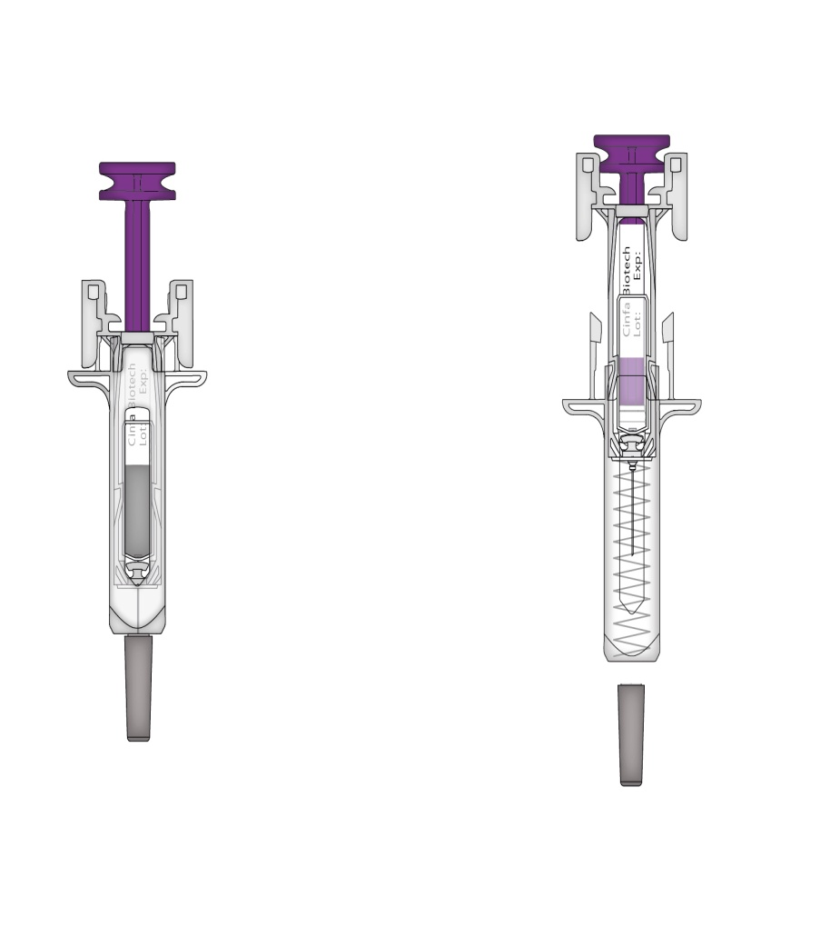

Använd kolv

Sprutetikett

Använd sprutcylinder

Fingergrepp

Sprutetikett
Använd nål

Sprutcylinder

Nålskydd
Fjäder för nålskydd
Använd fjäder för nålskydd

Nålhylsa på

Nålhylsa av

Viktigt
Innan du använder Pelmeg förfylld spruta med automatiskt nålskydd, läs denna viktiga information:
Det är viktigt att du inte försöker ge dig själv en injektion såvida du inte fått träna tillsammans med din läkare eller sjukvårdspersonal.
Pelmeg ges som en injektion i vävnaden precis under huden (subkutan injektion).
Ta inte av den grå nålhylsan från den förfyllda sprutan förrän du är redo att injicera.
Använd inte den förfyllda sprutan om den har tappats på en hård yta. Använd en ny förfylld spruta och kontakta din läkare eller sjukvårdspersonal.
Försök inte att aktivera den förfyllda sprutan före injektion.
Försök inte att ta av det genomskinliga nålskyddet från den förfyllda sprutan.
Försök inte att dra bort den avtagbara etiketten från den förfyllda sprutcylindern innan injektionen ges.
Kontakta din läkare eller sjukvårdspersonal om du har några frågor.

Steg 1: Förbered
A | Ta ut tråget med den förfyllda sprutan från förpackningen och samla ihop de saker du behöver för din injektion: spritservetter, bomullstussar eller kompresser, plåster och en behållare för stickande och skärande avfall (medföljer ej).
För en behagligare injektion, låt den förfyllda sprutan ligga i rumstemperatur i cirka 30 minuter före injektion. Tvätta dina händer noga med tvål och vatten.

Lägg den nya förfyllda sprutan och övrig utrustning på en ren plats med god belysning.
Försök inte att värma den förfyllda sprutan med hjälp av en värmekälla såsom varmt vatten eller mikrovågsugn
Låt inte den förfyllda sprutan ligga i direkt solljus
Skaka inte den förfyllda sprutan
Förvara förfyllda sprutor utom syn- och räckhåll för barn

B | Öppna tråget genom att dra av skyddsplasten. Fatta tag i nålskyddet för att lyfta ur den förfyllda sprutan från tråget.
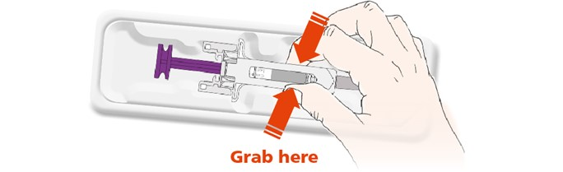
Fatta tag här

Av säkerhetsskäl:
 | Lyft inte i kolven
 | Lyft inte i nålhylsan

C | Kontrollera läkemedlet och den förfyllda sprutan.
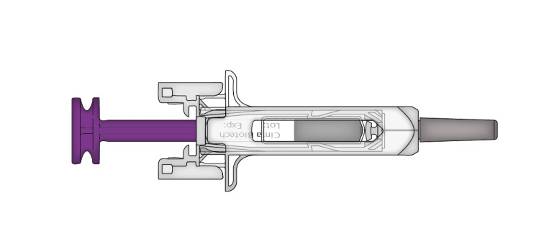
Läkemedlet

 | Använd inte den förfyllda sprutan om:
 |  | Läkemedlet är grumligt eller innehåller partiklar. Det ska vara en klar och färglös vätska.
 |  | Någon del verkar sprucken eller trasig.
 |  | Den grå nålhylsan saknas eller sitter löst.
 |  | Utgångsdatumet som står på etiketten har passerat den sista dagen i angiven månad.
I samtliga fall ska du kontakta läkare eller sjukvårdspersonal.

Steg 2 : Gör dig redo
A | Tvätta händerna noggrant. Förbered och rengör injektionsstället.
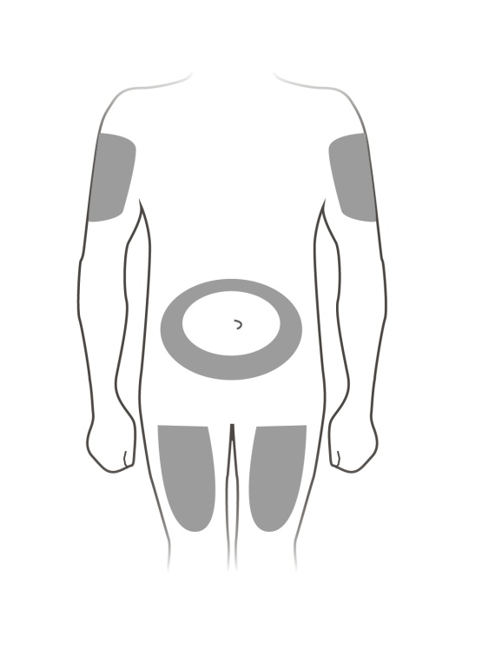

Överarmen

Buken

Övre delen av låren

Lämpliga injektionsställen:
 | Övre delen av låren
 | Buken, dock ej närmare än 5 cm från naveln
 | Utsidan av överarmen (endast om någon annan ger dig injektionen)
Rengör injektionsstället med en spritservett. Låt huden torka
 | Rör inte injektionsstället före injektion
 | Injicera inte i områden där huden ömmar, har blåmärken, är röd eller hård. Undvik att injicera i områden med ärr eller bristningar.

B | Dra varsamt av den grå nålhylsan rakt ut och riktat bort från kroppen.
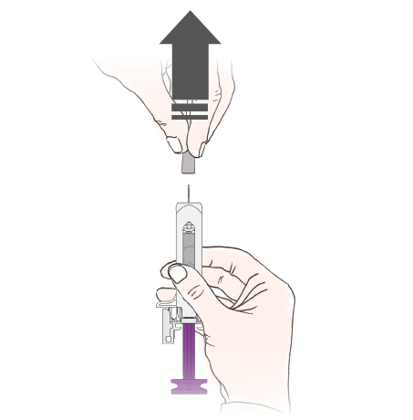

C | Nyp ihop huden runt injektionsstället för att få en spänd yta.
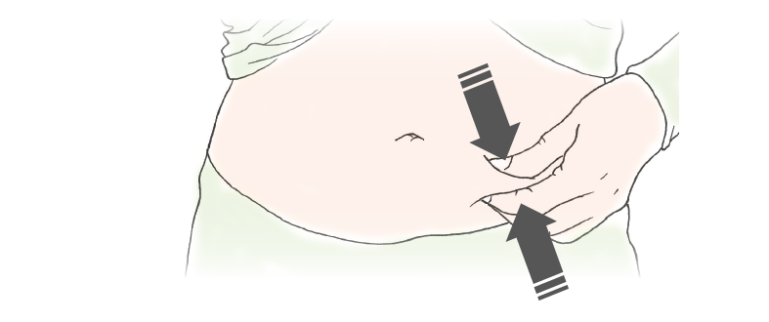

 | Det är viktigt att hålla huden hopknipt under hela injektionen..

Steg 3: Injicera
A | Fortsätt att nypa ihop huden. STICK IN nålen i huden.
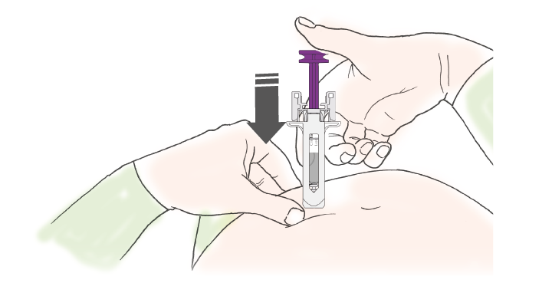

 | Rör inte det rengjorda hudområdet

B | TRYCK in kolven långsamt med jämnt tryck tills du känner eller hör ett ”klick”. Tryck hela vägen genom klicket.
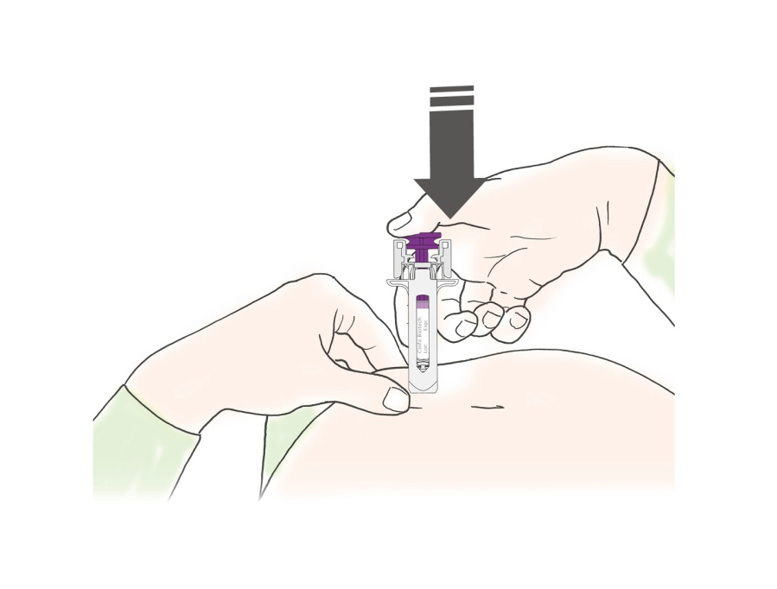

 | Det är viktigt att trycka igenom ”klicket” för att hela dosen ska injiceras.

C | SLÄPP tummen. LYFT sedan bort sprutan från huden.
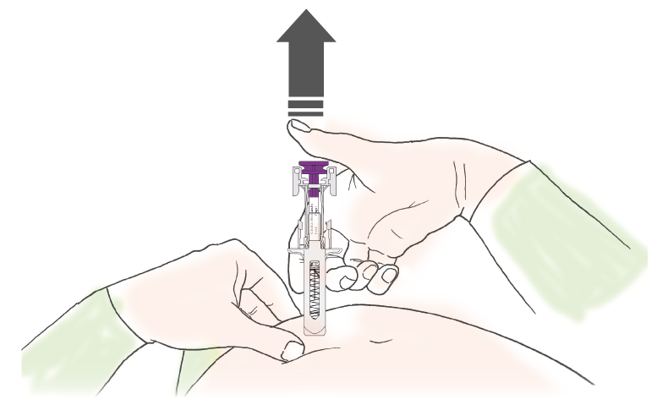

Efter att ha släppt kolven kommer nålskyddet att täcka nålen.
 | Sätt inte tillbaka nålhylsan på den använda förfyllda sprutan.

Endast för hälso- och sjukvårdspersonal
Den administrerade produktens namn och batchnummer ska antecknas noga i patientens journal.
Dra av och spara etiketten på den förfyllda sprutan.
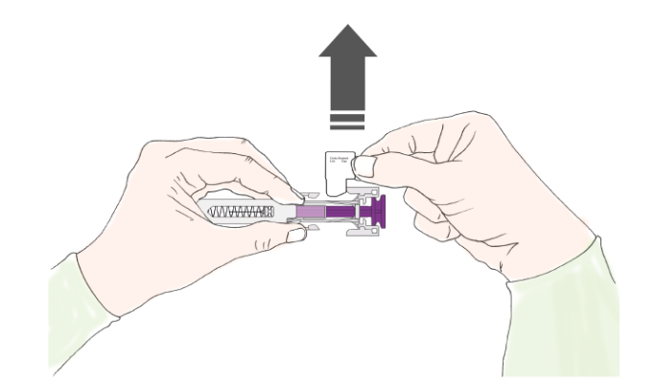

Vrid på kolven för att flytta etiketten till en position där du kan dra av sprutetiketten.

Steg 4: Slutför
A | Kasta den använda förfyllda sprutan och annat material i behållaren för stickande och skärande avfall.
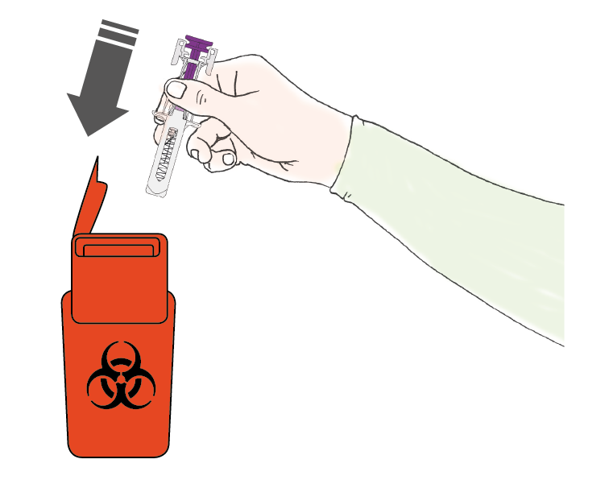
Läkemedel ska kastas i enlighet med lokala bestämmelser. Fråga apotekspersonalen hur man kastar läkemedel som inte längre används. Dessa åtgärder är till för att skydda miljön.

Förvara sprutan och behållaren för stickande och skärande avfall utom syn- och räckhåll för barn.
 | Återanvänd inte den förfyllda sprutan
 | Återvinn inte förfyllda sprutor och kasta dem inte bland hushållsavfall.

B | Kontrollera injektionsstället.
Om det blöder kan du trycka en bomullstuss eller kompress mot injektionsstället. Gnid inte på injektionsstället. Vid behov kan du sätta på ett plåster.

